EPURATO Safari: an invitation to travel

アノーニモはニューコレクション｢エピュラート｣からアンテロープストラップ付きマットブラックケースのモデルを発表しました。このクラシックな雰囲気はサバンナでの冒険を彷彿させます。ブラックカラーとライトカラーのデュエットダイアルのあるエピュラート サファリと共に冒険にでましょう。

小振りでより古典的なアノーニモの新コレクションはそのネーミングが意味するようにクリーンデザインです。スポーティな既存モデルと比べると柔らかく、洗練された新コレクションにがっしりしたテイストを加えたブラッククッションケースモデルが追加されました。2バージョンからお選び頂けるエピュラート サファリでは素材だけでなく色彩にもこだわっています。ケースにはDLC加工を施し、よりシックで、洗練されたケースとサンドカラーアンテロープレザーストラップのエピュラート サファリはアフリカと壮大な景色を追憶させます。
ダイアルにはブランドのアイデンティティであるトライアングルが12/04/08の数字で示され、サンド又はブラックの2種類があります。｢フル・ブラック ウォッチ」への新しいアプローチとしてアノーニモは時計に頑丈さを表現し、従来とは異なった提案をしています。エピュラートは繊細で洗練された曲線を持ち、アプライドインデックスと数字、6時位置にデイト表示を備えています。

都会の紳士達は内に秘めた冒険者達に彼自身を表現させます。EPURATOをアクセサリーの一つとして使用し、更に簡単に交換可能な新しいブレスレットシステムによって、容易にスタイルを変える事が出来ます。
アノーニモはこの夏、新しいラインと共に領域を広めていきます。
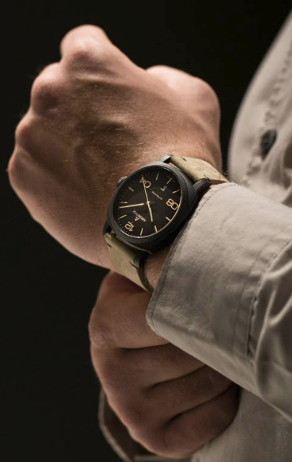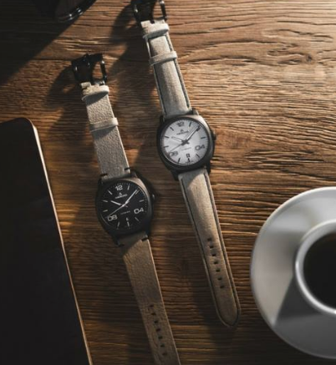

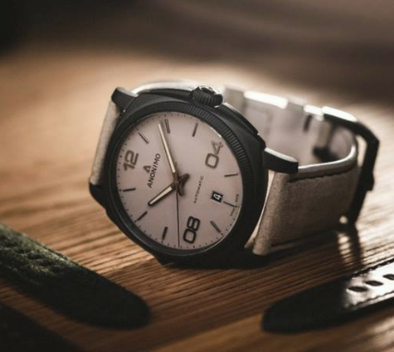

Technical Information: EPURATO Safari
アノーニモはスイスの精巧さとイタリアンスポーツシックライフスタイルを融合させ、強い個性を放っています。製品は常にブランド名よりも重要でなければならないという信念をもった熱狂的な時計師によってフィレンツェに創設され、プロフェッショナルダイバーウォッチを開発していました。1997年以降、アノーニモは頑丈かつエレガンスさを表現した時計を発表してきました。ブロンズダイビングウォッチを初めて発表したパイオニアです。クッションケースの”ミリターレ、ナウティーロ、そして新しいイプラート”は不定型な構造と12、4、8によって作られるANONIMOのAを思い起こさせるダイアル上のトライアングルによって個性付けられています。2013年以降、マッターホルンの裏側に本拠地を構え、その製品は現在スイスメイドの基準を満たしています。
• Case
- 42mm
- ステンレススチール（DLC加工、マット）
- クッション型
- 50m/5気圧防水
- サンド／マットブラックダイアル
- 両面無反射加工サファイアクリスタル
- アプライドインデックス＆ナンバー
- スーパールミノバ加工の針
• Movement
- セリタ SW200-1
- 自動巻き
- 約38時間パワーリザーブ
- スイスメイド
• Bracelet
- イタリア製ベージュサンドクーズーストラップ(バージョンによってスティッチ
- 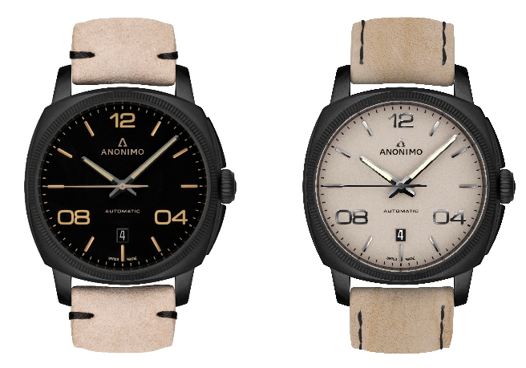ピンバックル
- 交換加工の新システム
- 税抜予価：360,000円

